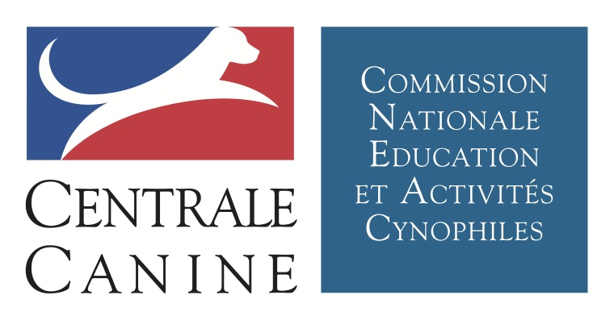

BREVET DE CHIEN D’ATTELAGE

Le Chien JACK Sexe Male
Identification 250269802558770 LOF 60275/7427
Conduit par Mme CHATAIN Hélène

Brevet délivré le 10 Juin 2017 Signature Examinateur
à CECA BAINS

Par DELALANDE Gérald

